ABBはグローバルなイノベーションとトレーニング・キャンパスに１億ユーロを投資
ABBはオーストリアのB&R敷地での産業オートメーションにおいて、最大な有機的投資を行っています。
• １億ユーロ投資は、機械・工場オートメーションにおけるABBのリーダーシップ体制を整えます。
• 将来の工場の開発に投資することで、1,000人ほどの新規ジョブを作りだします。
• 最先端イノベーションとトレーニング・キャンパスは、オーストリア・エッゲルスベルクにおいて2020年までに建設します。
• 買収発表の初記念として、ABBはB&Rのサクセス・ストーリーを前進させます。
B&R (Bernecker + Rainer Indu strie-Elektronik GmbH)買収を発表してから１年、ABBはオーストリアへ１億ユーロを投資し、オーバーエスターライヒ州エッゲルスベルクのB&R敷地内に最先端なイノベーションとトレーニング・キャンパスを建設しようとしています。ABBの130年を超える歴史の中で、これは産業オートメーションへの最大的な有機的投資であり、オーストリアで1,000人ほどにもなる新しいハイテク・ジョブに土台を据えています。
新しいイノベーションとトレーニングのキャンパスは、ABB AbilityTMをベースとして、将来の工場のためにテクノロジーを開発し、それによって生産はスマートでクラウド型の機械とロボットによって、自動的に管理されます。この投資によってABBは自社のネクストレベル戦略を実行しており、イノベーションを利益を得られる成長の主要な促進力として定義しています。同社は毎年R&Dに14億ドルを投資しており、R&Dとアプリケーション・エンジニア約30,000名ほどのチームがあります。B&RはR&Dとアプリケーション開発に関わる社員が1,000名以上おります。
新しい調査・開発のキャンパスは35,000 m²を囲い、かなりの数の最先端な施設が存在します。産業用コントロール・システムから機械学習、人工知能(AI)まで、新しい自動化技術の開発とテストを行う最新式のR&Dラボラトリと同時に、Automation Academyがあり、このテクノロジーでお客様、パートナー、従業員にトレーニング、教育を行います。起工式は今夏に予定しており、新しいキャンパスは2020年の間に完成、使用開始を目指します。１度完成すれば、エッゲルスベルク敷地はABBの最大な調査・開発センターの１つとなります。
新キャンパスによって、産業オートメーション・ソリューションの世界第２位プロバイダは機械・工場オートメーションにおいて、リーダーシップ精神をさらに広げていくでしょう。従来の技術や業界の価値基準を根底から覆すほど革新的な技術の開発によって、ABBは200億ドルという非常に魅力的な機械・工場オートメーションの市場セグメントを果たせるでしょう。
2017年７月、製品/ソフトウェア・ベースの機械・工場オートメーション向けオープン・アーキテクチャ・ソリューションを世界中で展開する最大の独立系メーカB&Rを、ABBは買収しました。今日では、B&RはABBのインダストリアル・オートメーション事業本部に統合され、世界的なマシン＆ファクトリーオートメーションBUとなります。ポートフォリオの結合により、ABBは唯一の産業用オートメーション・プロバイダとなり、計測、制御、アクチュエーション、ロボティクス、エレクトリフィケーション、デジタル化についてのテクノロジーとソフトウェア・ソリューションの全体スペクトラムをお客様に提供します。
”B&RはABBと共に最高なスタートを切り、私たちの期待を超えています。10億ドル以上の収入目標にまもなく届くよう、私たちは軌道に乗っています。” ABB CEO Ulrich Spiesshofer氏は、オーストリア首相 Sebastian Kurz氏とのリンツでの会見において述べています。”１億ユーロ投資により、私たちはこの原動力と、サクセス・ストーリーの柱、イノベーションと人々を強くします。新しい研究開発能力に加え、私たちの投資はB&RのAutomation Academyを拡大し、お客様、パートナー、従業員に世界的にユニークな教育とトレーニング・プログラムを提供します。”
”エッゲルスベルク地区へのこの明確なコミットメントによって、ABBはオーストリアでのオートメーションに、市場リーダーとしての自社を確立しています。”オーストリア首相 Sebastian Kurz氏は述べています。”この言葉の通り、当社は現在投資を行っており、国際的地位の事業拠点として、オーストリアにとっては極めて重要です。これはデジタル産業のキー・セグメントの中で、攻撃できる場所のスタート合図です。より高質な新しい仕事の創造や、ハイテクな場所としてオーストリアの位置決めのために重要な推進力です。
これはまた、国の教育展望にも役に立ちます。„大学、応用科学の大学や高等技術教育工科大学と私たちの良い関係をさらに強化するのは、私たちのイノベーションと研究戦略の部分です。この方法で私たちはさらに成長とイノベーションの速度を加速し、技術リーダシップを伸ばすことができます。”B&RのManaging Director、Hans Wimmerは述べています。
”これはB&Rにとって最良の日です。”Bernecker & Rainer Industrie-Elektronik GmbHの共同創立者、Josef Rainerが言いました。”スムーズな統合は、Erwin Berneckerと私が39年前に設立した会社が、素晴らしい手に囲まれていることを表しています。ABBがこの歴史的投資と共に、私たちのサクセス･ストーリーを書き、加速し続けることについて、嬉しく思っています。”

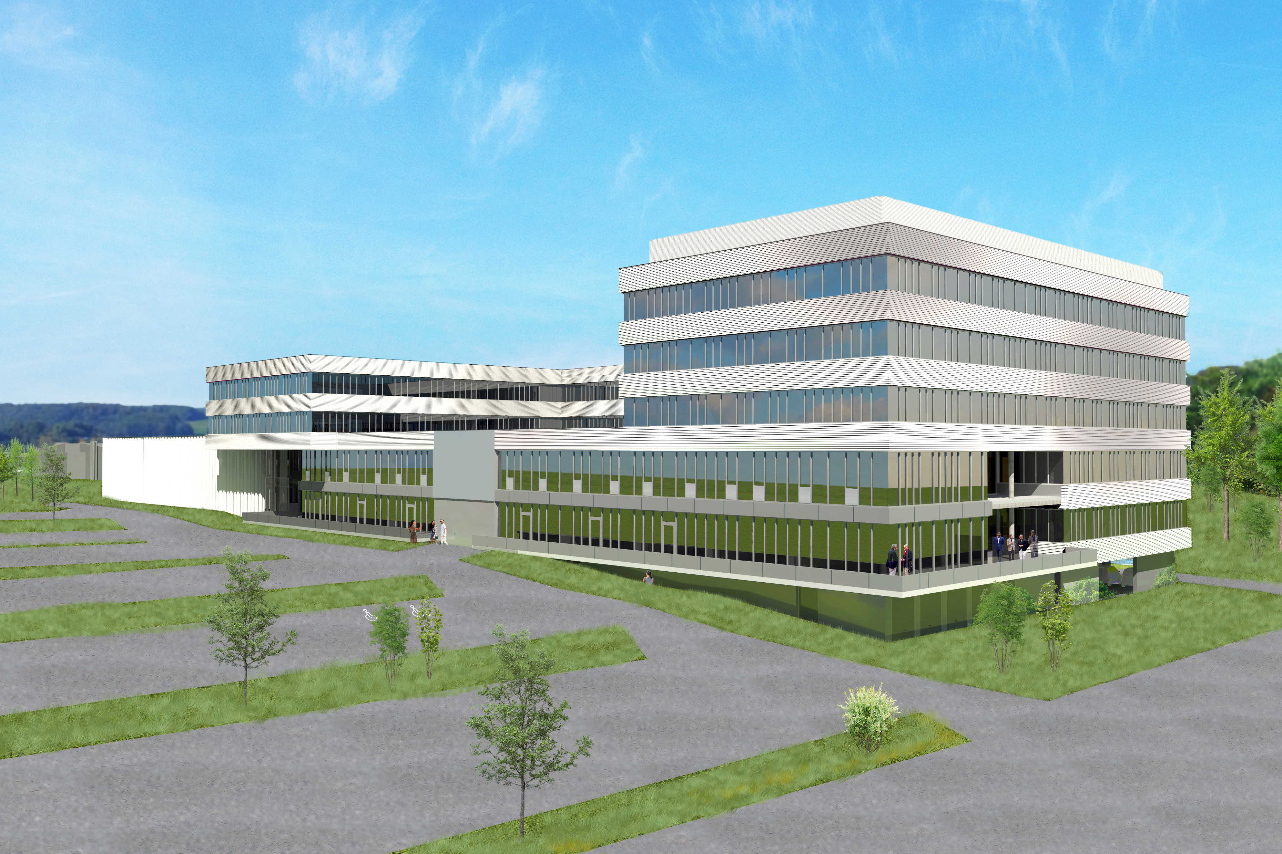

B&Rについて
B&Rはオーストリアに本社を置くイノベーティブなオートメーションカンパニーで、世界各地に事務所を展開しています。2017年6月6日より、B&RはABBグループの一員となり、ひとつのビジネスユニットを形成しています。産業用オートメーションのグローバルリーダーとして、B&Rは最先端のテクノロジーと先進的なエンジニアリングを組み合わせ、あらゆる産業のお客様に機械・ファクトリーオートメーション、モーションコントロール、HMI、統合型安全技術など、トータルソリューションをお客様に提供しています。OPCUA、POWERLINKやopenSAFETYなどの産業用フィールドバス通信規格、Automation Studioという強力なソフトウェア開発環境によって、B&Rは常にオートメーションエンジニアリングの新たな未来を描いています。よりいっそうの工程簡素化の実現と、お客様の期待を超えたいというイノベーションスピリットに支えられ、B&Rは産業オートメーションの最前線を走り続けています。
より詳細な情報については、www.br-automation.com/ja をご覧ください。

